**危废仓库火灾应急演练**

**一、指导思想**

为了让员工对火灾知识的理解从理性到感性，真正掌握好预防火灾事故的安全知识与技能，增强安全意识，并具备自救互救的能力，决定进行一次现场的火灾应急救援演练。

**二、目的**

1、让员工进一步掌握火灾发生的原因及预防措施。

1. 让员工熟悉火灾现场救援知识和处理措施，应急救援组是否在规定的最短时间内到达集合地。

3、检验生产部在事件突发时反应是否快速，应急措施是否合理，消防保卫工作是否到位。

**三、组织要素**

1、演练时间：2024年5月24日下午15:50

2.演练地点：危废仓

3.演练内容：危废仓着火

4.集合地点：公司紧急集合点

1. **准备工作**

1、演练前由吕轶负责向生产所有人员通报，并要求各班组长以交底的形式给本班人员说明情况，以免引起不必要的混乱。

2、物资准备

|  |  |  |  |  |
| --- | --- | --- | --- | --- |
| 序号 | 物资 | 单位 | 数量 | 备注 |
| 1 | 灭火器 | 瓶 | 20 |  |
| 2 | 警戒线 | 卷 | 2 |  |
| 3 | 相机 | 个 | 1 |  |
| 4 | 对讲机 | 个 | 3 |  |
| 5 | 急救药箱 | 个 | 1 |  |
| 6 | 防毒面具 | 套 | 5 |  |
| 7 | 秒表 | 个 | 1 |  |
| 8 | 喇叭 | 个 | 1 |  |
| 9 | 消防服 | 套 | 5 |  |
| 10 | 应急救援车 | 辆 | 1 |  |
| 11 | 水带 | 条 | 4 |  |
| 12 | 油桶 | 个 | 1 |  |
| 13 | 消防锥 | 个 | 4 |  |
| 14 |  |  |  |  |

**五、演练内容**

1、火情报警；2、疏散人员；3、现场人数清点；4、用灭火器灭火；5现场清理；6、总指挥总结，宣布演练结束

**六、参与人员**

1、总指挥：司远明

2、现场指挥：吕轶、金嘉颖

3、报警员（队列整理）：保安人员

4、疏散引导组：后勤、仓库人员

**七、具体操作程序**

（一）召开演练动员会。全体参加演练人员在自己的工作区域等候指示（需提前汇报演练人员名单）。

（二）演练科目一：假设公司危废仓内发生火灾的综合演练。

（1）危废仓废料着火，引发火灾报警装置，危废仓负责人迅速带领员工组织灭火，因第一时间无法扑灭火灾，火势扩大。（2）危废仓负责人通知厂长和安全部，文厂在现场根据火灾情况及时启动应急救援预案，现场成立应急救援指挥部组织抢险救灾，同时组织全厂紧急撤离。

（三）演练科目二：微型消防站人员穿戴消防设备，模拟灭火

（四）演练科目三：讲解逃生、灭火等相关注意事项并使用灭火器灭火和消防水带使用。

1、火灾报警：报警员拨打119火警电话（模拟）。

2、疏散人员：疏散危废仓附近人员，拉好警戒线。

3、集合到指定区域后各部门主管清点人员并汇报。

4、使用灭火器灭火以及消防水带使用。

**八、演练总结**

通过本次演习，全面提高了员工的消防安全意识，增强员工在发生紧急情况下的应急处理能力，使每一个员工都能掌握一定的消防知识及注意事项，掌握消防器材的正确使用方法。确保一旦发生重大安全生产事故，公司能够有效组织、快速反应、高效运转、临事不乱，最大限度地减少重大安全生产事故的危害，但在演习中也发现了一些问题和不足：

1、个别员工疏散时未弯腰下蹲，未用湿抹布捂住口鼻（下次演习提前准备）

2、员工疏散时态度不端正、散漫，疏散时有说有笑。

3、微型消防站人员使用消防器材还不够熟练。

**九、结束后现场清理**

1、处理好演练中所用的物资材料；

1. 安排参演人员有秩序退场；
2. 专人清理演练中所留下的残留物；

**十、人员签到**

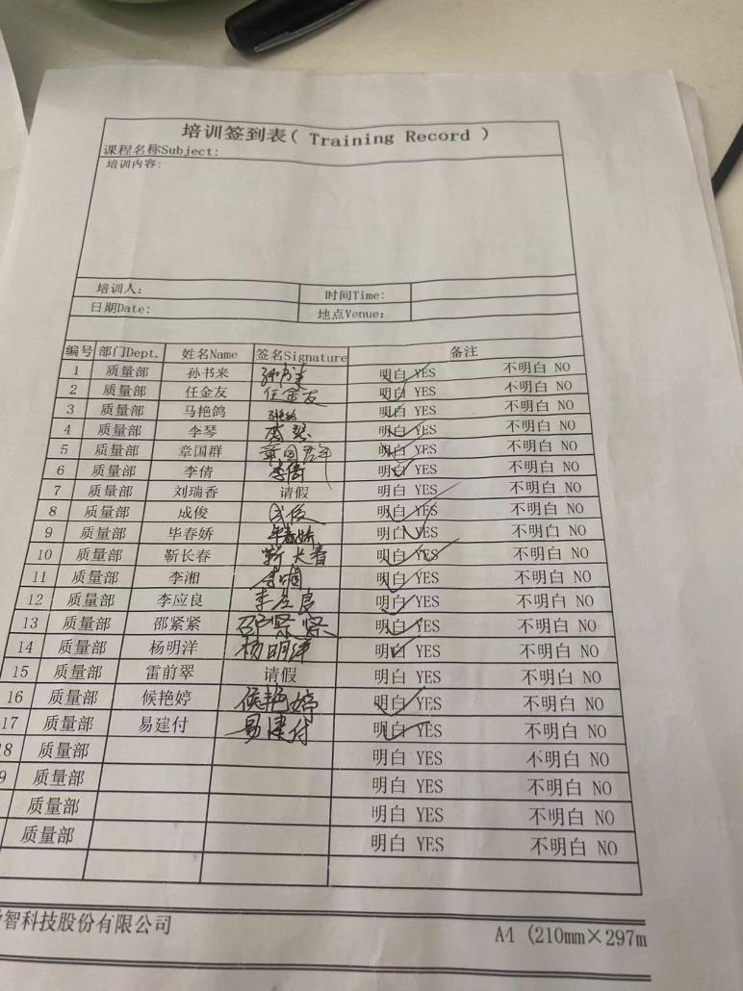

**十一、现场照片**

